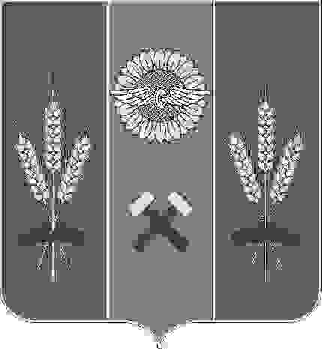
Российская Федерация
Ростовская область
Глава Администрации
Новоегорлыкского сельского поселения

РАСПОРЯЖЕНИЕ

16.12.2013 г. с. Новый Егорлык № 56

Об утверждении графика проведения
плановых проверок муниципального контроля
на территории Новоегорлыкского
сельского поселения

На основании ст. 72 Земельного Кодекса Российской Федерации, ст. 14 Федерального закона №131-ФЗ от 06.10.2003 г. «Об общих принципах организации местного самоуправления в Российской Федерации», Постановления Правительства РФ №689 от 15.11.2006 г. «О государственном земельном контроле», письма Роснедвижимости №ММ/0644 от 20.07.2005 г. «О взаимодействии органов государственного земельного контроля с органами муниципального земельного контроля», а также в соответствии с Постановлением Главы Администрации Новоегорлыкского сельского поселения от 30.06.2011 г № 87 «Об организации муниципального земельного контроля на территории Новоегорлыкского сельского поселения, на основании графика, утвержденного прокуратурой Сальского района, Постановления Правительства РФ № 307 от 23.05.2006 г

- Приступить с 01.01.2014 г. по 31.12.2014 г. к проведению плановых проверок муниципального контроля юридических лиц на территории Новоегорлыкского сельского поселения.

- Утвердить график проведения плановых проверок на 2014 г. (приложение № 1).
- Разместить график плановых проверок на официальном сайте администрации Новоегорлыкского сельского поселения.

- Контроль за исполнением настоящего распоряжения оставляю за собой.

Глава Администрации
Новоегорлыкского сельского поселения Скосарь В.Ф.

